Пожарные требования к садовым товариществам

(Нормы пожарной безопасности в СНТ)
(по материалам сайта МЧС РФ mchs.gov.ru)

- Организация территории садоводческого (дачного) объединения осуществляется в соответствии с утвержденным Администрацией местного самоуправления проектом планировки и застройки территории садоводческого (дачного) объединения, являющимся юридическим документом, обязательным для исполнения всеми участниками освоения и застройки территории садоводческого объединения.

- Расстояние от застройки на территории садоводческих (дачных) объединений до лесных массивов должно быть не менее 15 м.
3. Территория садоводческого (дачного) объединения должна быть соединена подъездной дорогой с автомобильной дорогой общего пользования.

4. На территории садоводческого (дачного) объединения с числом участков до 50 следует предусматривать один въезд, более 50 - дополнительно предусматривается один и более въездов. Ширина ворот должна быть не менее 4,5 м.

5. Ширина проезжей части улиц и проездов принимается: для улиц - не менее 7,0 м, для проездов - не менее 3,5 м. Минимальный радиус поворота - 6,5 м. Минимальный радиус закругления проезжей части - 6,0 м.
6. На проездах следует предусматривать разъездные площадки длиной не менее 15 м и шириной не менее 7 м. Расстояние между разъездными площадками должно быть не более 200 м. Максимальная протяженность тупикового проезда не должна превышать 150м. Тупиковые проезды обеспечиваются разворотными площадками размером не менее 12x12 м.
7. Дороги, проезды, подъезды к зданиям, сооружениям, водоисточники, предусмотренным для целей пожаротушения, должны быть всегда свободными для проезда пожарной техники, содержаться в исправном состоянии, в зимнее время очищаться от снега и льда.
8. Для обеспечения пожаротушения на территории садоводческого (дачного) объединения должны предусматриваться противопожарные водоемы или резервуары емкостью при числе участков до 300 - не менее 25 м2, более 300 –не менее 60 м2 каждый с площадками для установки пожарной техники, с возможностью забора воды насосами и организацией подъезда не менее двух пожарных автомобилей. При въезде на территорию СНТ должны быть установлены указатели на пожарный водоисточник. Количество водоемов (резервуаров) и их расположение определяется из условия радиуса обслуживания одного резервуара 200 м, но не менее двух (СНиП 2.04.02-84*). Садоводческие объединения, включающие до 300 садовых участков, в противопожарных целях должны иметь переносную мотопомпу; при числе участков от 301 до 1000 - прицепную мотопомпу; при числе участков более 1000 - не менее двух прицепных мотопомпы. Для хранения мотопомп обязательно строительство специального помещения.

9. На территории садоводческих (дачных) объединений и за ее пределами запрещается организовывать свалки отходов. Запрещается разведение костров, сжигание отходов в пределах установленных нормами проектирования противопожарных расстояний, но не ближе 50 метров до зданий и сооружений.
10. Противопожарные расстояния между жилыми строениями (домами), расположенными на соседних участках, в зависимости от материала несущих и ограждающих конструкций, принимаются согласно табл.1.

11. Территория садоводческого товарищества должна иметь наружное освещение в темное время суток для быстрого нахождения водоисточников, предусмотренных для целей пожаротушения, пожарного инвентаря. Места размещения (нахождения) средств пожарной безопасности должны быть обозначены знаками пожарной безопасности (указатели водоисточников, пожарных щитов), в том числе знаком пожарной безопасности «Не загромождать».
12. Территории дачных и садоводческих поселков должны быть оборудованы средствами звуковой сигнализации для оповещения людей в случае возникновения пожара, а также должен быть определен порядок вызова пожарной охраны.

13. Территория садоводческого товарищества в пределах противопожарных расстояний, а также участки, примыкающие к жилым домам, должны своевременно очищаться от горючих отходов, мусора, опавших листьев, сухой травы и т.п.

14. На территории садоводческого товарищества запрещается выжигание сухой травянистой растительности, стерни, пожнивных остатков (за исключением рисовой соломы) на землях сельскохозяйственного назначения и землях запаса, разведение костров на полях. Использование открытого огня и разведение костров на землях сельскохозяйственного назначения и землях запаса могут производиться при условии соблюдения требований пожарной безопасности, установленных настоящими Правилами, а также приказом Министерства Российской Федерации по делам ГО, ЧС и ликвидации последствий стихийных бедствий от 26.01.2016 № 26. При условии введения особого противопожарного режима разведение костров, сжигание мусора, сухой растительности ЗАПРЕЩЕНО.

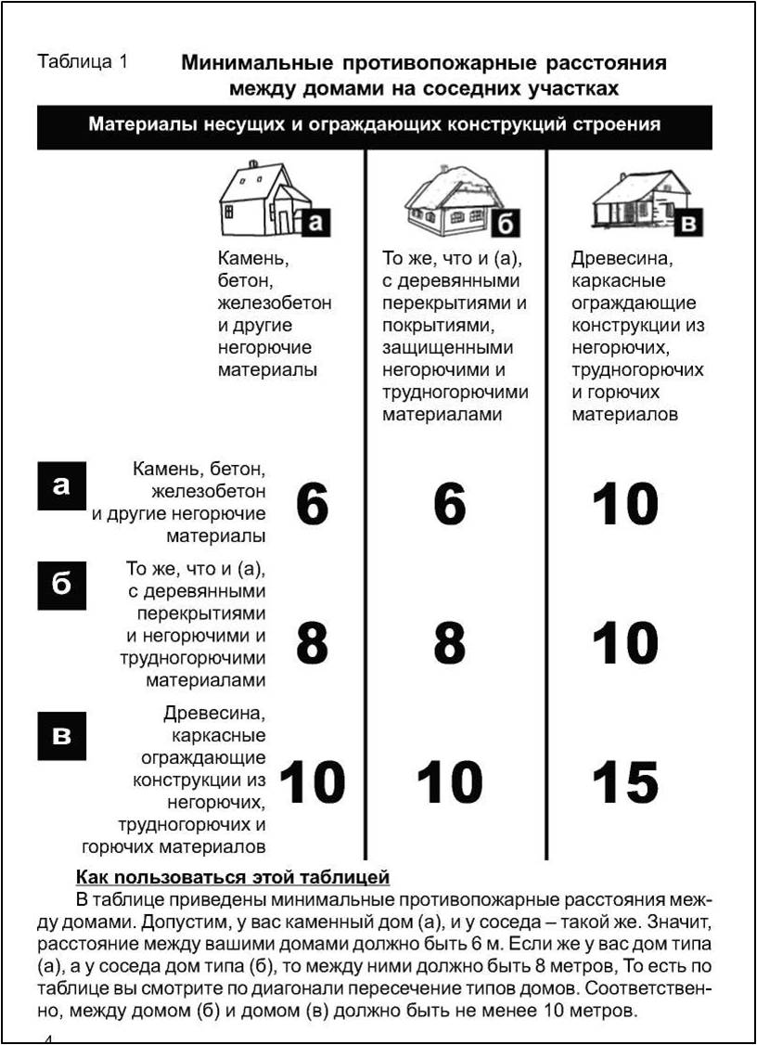
Расстояние от дороги
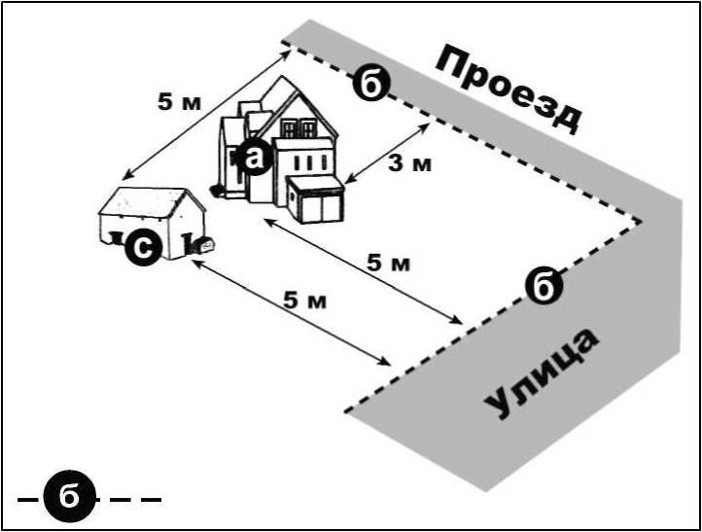
Что такое красная линия?
Так схематически обозначают линию забора вокруг участка, который отделяет ваши сотки от улицы или проезда.
Дом или другое жилое строение (а) должно находиться от красной линии (б) (это линия вашего забора) улиц на расстоянии не менее чем 5 метров, от красной линии проездов - не менее чем на 3 метра. Расстояние от хозяйственной постройки (с) до красной линии улиц и проездов должно быть не менее 5 метров.
Минимальное расстояние от границ соседнего участка
